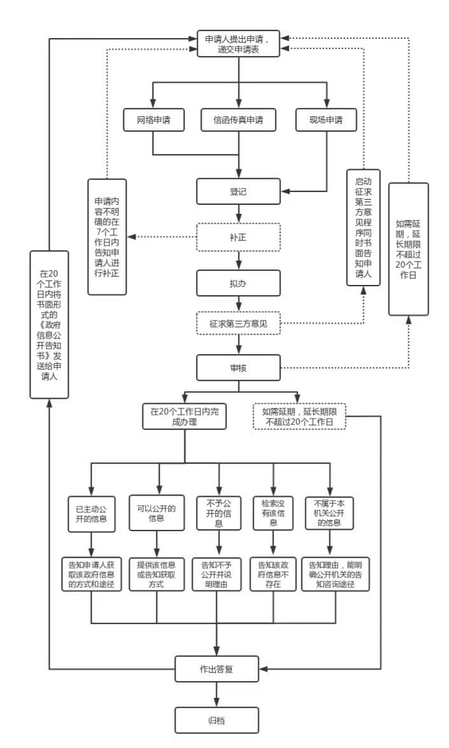
政府信息公开依申请公开流程图

（备注：我县依申请公开答复时限一般情况下不超过14个工作日）

